« La belle » est la bête…de scène

Cette adaptation du conte de Charles Perrault bénéficie d’une mise en scène dynamique et d’une histoire que Nasser Martin-Gousset a su s’approprier avec différents changements qui arrivent à vous faire découvrir un renouveau du conte. Nasser Martin Gousset met en scène cinq danseurs qui interprèteront le roi, la reine, la sorcière, la princesse et le prince.
La musique est très utilisée et sert à enrober la danse mais aussi d’appui. Au début, le roi danse en solo et s’amuse avec la maquette d’un château avant l’arrivée de deux personnages féminins qui s’avèrent être des courtisanes.
Puis il en prend une pour reine ce qui laisse place à une scène pleine d’émotion bien retranscrite qui peut rappeler la scène de Blanche Neige quand la sorcière tue cette dernière avec rage. Après la naissance de la princesse, on voit la sorcière ensorceler le poupon qui fait office de princesse. On découvre sur l’écran le combat entre le roi et la sorcière en ombres chinoises. Après une ellipse de seize ans, la princesse se réveille avec un dynamisme qui peut nous rappeler les jeunes d’aujourd’hui, d’autant plus que la scène est dansée sur une musique très bien adaptée. Ensuite plusieurs scènes s’enchaînent : la reine réconforte la princesse, elle écrit à son amoureux imaginaire. Après ces scènes, on voit la sorcière qui remplace la tourelle de la maquette du château par une autre décorée d’un fuseau, ce qui dans le conte de Perrault est remplacé par la montée de la princesse dans la tour où la vieille continuait à filer au fuseau.
Ensuite on assiste de nouveau à l’ensorcellement de la princesse qui va se mettre à marcher inconsciemment vers la tour au fuseau et pose la main dessus. On assiste après à une lutte impressionnante de la princesse avant qu’elle ne s’endorme.
Enfin le spectateur aura l’œil attiré par les effets spéciaux qui sont très nombreux. Ils sont parfois projetés sur l’écran qui sera utilisé pour afficher par exemple des yeux de bête ou des décors et qui est entouré de sorte de ronces.

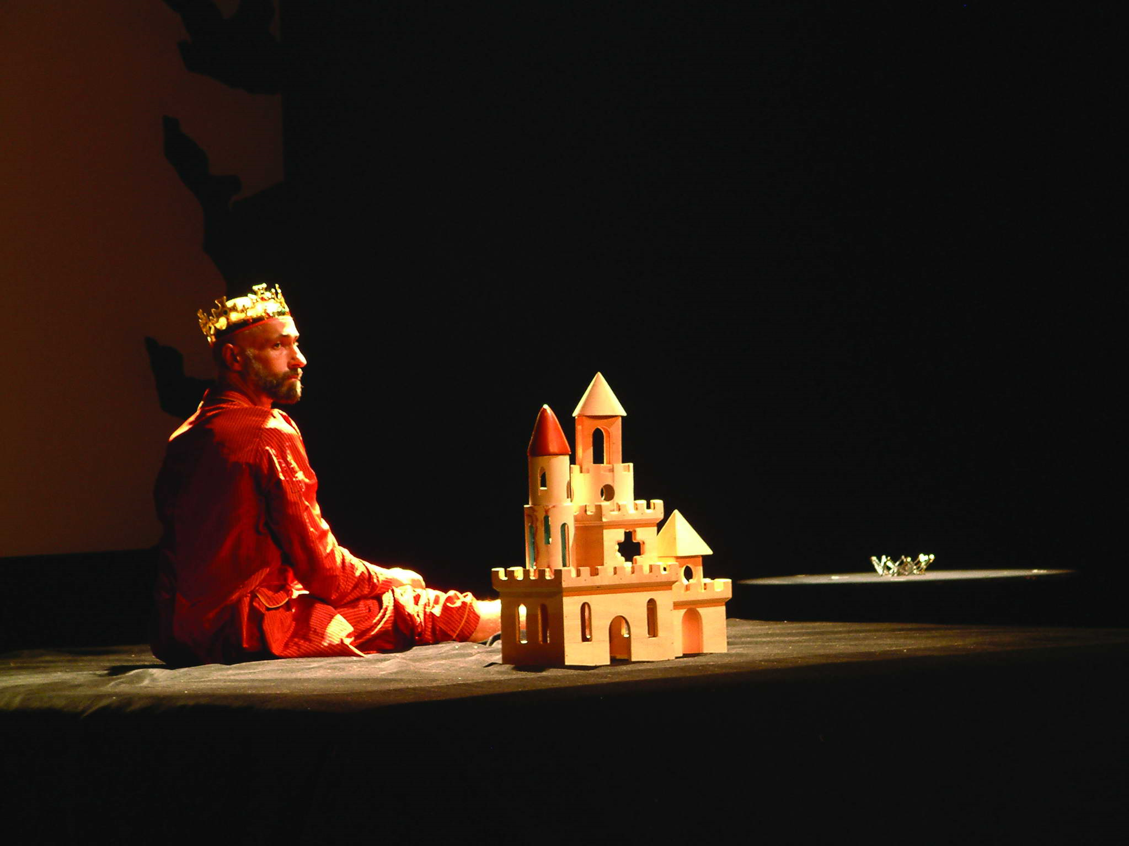
La Belle3 : © Arnaud Vasseur

Ce spectacle est plutôt bien réussi même s’il y a quelques longueurs. La mise en scène dynamique et vivante est soutenue par un jeu de scène très bien maîtrisé, comme pour le solo du roi. De plus les danseurs savent parfaitement faire passer les sentiments. Ils ont un jeu spécifique et savent aussi utiliser les réactions et comportements d’aujourd’hui, comme lorsque la princesse danse et saute sur le lit.
Mais resterons-nous sur le verbe « savoir » ? Non, car malgré de grands atouts le spectacle n’est pas dénué de faiblesses, notamment le fait qu’il y ait trop de longueurs, car même si l’on dit que Nasser Martin Gousset a très bien adapté son histoire et qu’il y a beaucoup de dynamisme, certaines scènes sont trop répétitives et longues, par exemple quand la sorcière danse sur le lit pendant que le prince la filme.
Il vaudrait mieux ne pas en dire plus et laisser aux futurs spectateurs
la joie de découvrir le spectacle.

